Введение
ВНИМАНИЕ! ПЕРЕД ИСПОЛЬЗОВАНИЕМ АППАРАТА ВНИМАТЕЛЬНО ОЗНАКОМЬТЕСЬ С ПРАВИЛАМИ ЭКСПЛУАТАЦИИ И ТЕХНИКОЙ БЕЗОПАСНОСТИ!
При покупке сварочного аппарата в розничной торговой сети требуйте проверки его работоспособности и отметки продавцом заводского номера, даты продажи и проверьте комплектность (GAMMA, NORDIKA 3200, 3250 поставляется без аксессуаров). Для правильной эксплуатации аппарата внимательно ознакомьтесь с настоящим руководством. Срок службы оборудования 5 лет.
ВНИМАНИЕ! Следуйте данной инструкции для обеспечения Вашей безопасности и безопасности других работников. Несоблюдение правил безопасности может привести к серьёзным травмам и даже смерти. Используйте аппарат только по назначению, как указано в инструкции, а именно, для электродуговой электродной сварки. Неправильное использование аппарата может привести к нанесению травм людям, животным или нанесению материального ущерба.
Лицо, использующее аппарат, несет ответственность за безопасность как свою, так и других лиц, поэтому важно прочитать, помнить и соблюдать правила техники безопасности, приведенные в данной инструкции.
Этот аппарат имеет сертификат соответствия №РОСС IT. ME77. B02539 и соответствует требованиям ГОСТ 12.2.007.8-75, ГОСТ Р 51526-99. Срок службы оборудования 5 лет. Гарантийный срок 12 месяцев.
Перед включением аппарата убедитесь, что параметры кабеля, вилки и электрической сети соответствуют техническим характеристикам сварочного аппарата.
- ТЕХНИЧЕСКИЕ ХАРАКТЕРИСТИКИ
Модель  /Параметр | POLO 1650 TURBO | DELTA 150 | DELTA 170 | DELTA 180 | GAMMA 4.161 | GAMMA 4.181 | GAMMA 4.185
Напряжение сети, вольт, V | 220 | 220 | 220 | 220-380 | 220 | 220 | 220-380
Потребляемая мощность, max, kW | 2.6 | 2,5 | 2,5 | 2,5 | 2,5 | 2,5 | 2,5
Сварочный ток, А | 40-140 | 40-140 | 55-160 | 55-160 | 40-140 | 55-160 | 55-160
Диаметр электрода, мм | 1,6-3,2 | 1,6-3,2 | 2-4 | 2-4 | 1,6-3,2 | 2-4 | 2-4
Класс изоляции | н | н | н | н | н | н | н
Класс защиты | IP21 | IP21 | IP21 | IP21 | IP21 | IP21 | IP21
Вес, кг | 12.6 | 14.0 | 15.6 | 15.2 | 14 | 15,8 | 15,4

Модель  /Параметр | GAMMA 4.220 | GAMMA 4.280 | GAMMA 1800 | GAMMA 1850 | GAMMA 2160 | GAMMA 2162 | GAMMA 3200 | GAMMA 3250
Напряжение сети, вольт, V | 220-380 | 220-380 | 220 | 220-380 | 220 | 220-380 | 220-380 | 220-380
Потребляемая мощность, max kW | 3,5 | 3,6 | 2,5 | 2,5 | 2,5 | 2,5 | 3,5 | 4,2
Сварочный ток, А | 55-  190 | 70-  220 | 40-140 | 40-140 | 55-  160 | 55-  160 | 55-  190 | 55-  250
Диаметр электрода, мм | 2-4 | 2-5 | 1,6-  3,2 | 1,6-  3,2 | 2-4 | 2-4 | 2-4 | 2-5
Класс изоляции | н | Н | н | н | н | н | н | н
Класс защиты | IP21 | IP21 | IP21 | IP21 | IP21 | IP21 | IP21 | IP21
Вес, кг | 20 | 21 | 14,8 | 14,5 | 17,4 | 17 | 20 | 23

2. ОСНОВНЫЕ МЕРЫ ПРЕДОСТОРОЖНОСТИ
2.1. Схема аппарата содержит элементы и узлы, находящиеся под напряжением питающей сети. Категорически запрещается работать при снятых боковых обшивках.
2.2. К работе с аппаратом допускаются лица, имеющие удостоверение электросварщика, прошедшие обучение, инструктаж и проверку знаний требований электробезопасности, имеющие квалификационную группу по электробезопасности не ниже II и соответствующее удостоверение.
2.3. Место проведения работ должно быть обеспечено средствами индивидуальной защиты в соответствии с принятыми нормами. Перед началом работы уберите все горючие вещества и материалы с рабочего места.
Обеспечьте достаточную вентиляцию для удаления дыма в месте проведения работ.
2.4. Проверьте, какое напряжение питания необходимо для питания данного сварочного аппарата. Аппарат должен быть правильно подключен к сети. При питании 220+10% V заземление осуществляется с помощью жёлто-зелёного провода питающего кабеля. Два других провода подключаются к сетевому напряжению. Исключение составляет аппараты 2162, 3200, 3250, 4.185, 4.220, 4.280 которые допускают подключение 220-380V (для 380 V перекос фаз не более 10%)
2.5. Никогда не подсоединяйте аппарат к сети, если нарушен провод заземления, а также при наличии механических повреждений сварочного кабеля, электрододержателя, клемм. Электропроводка должна иметь защитные приспособления предохранитель или автоматический прерыватель.
2.6. Надевайте сухую защитную одежду защитные перчатки, ботинки предназначенную для сварочных работ. Застёгивайте одежду и имеющиеся карманы, чтобы защитить себя от попадания искр. Обязательно надевайте защитную маску или очки со специальным затемнённым покрытием. Не надевайте промасленную одежду, т к. она может воспламениться от искр. Запрещено работать под дождем и в сырой одежде, чтобы избежать поражения электрическим током.
2.7. Не допускается эксплуатация аппарата в помещениях с большой влажностью и запылённостью. Вблизи рабочего места (меньше 15 м) не допускается наличие легковоспламеняющихся материалов, жидкостей и газов.
2.8. Никогда не сваривайте емкости или трубы, которые содержат горючие жидкости или газообразные вещества (опасность взрыва или пожара), а также не проводите сварочных работ на поверхностях покрытых краской, маслом или очищавшихся хлорсодержащими очистителями (опасность ядовитого дыма). Сварочный аппарат должен быть сухим и защищен от попадания влаги.
2.9 Помещения, где выполняются сварочные работы, должны оборудоваться вентиляцией рабочего места, достаточной для удаления дыма, образующегося в процессе сварки.

ВНИМАНИЕ!
- Излучение, образуемое сваркой, может повредить зрение, а также послужить причиной ожогов на коже.
- В процессе дуговой сварки образуются искры и частицы расплавленного металла. После сварки металл сохраняет высокую температуру довольно продолжительное время.
- В процессе дуговой сварки образуются вредные для здоровья пары.
- Удар током потенциально опасен для жизни.
Не находитесь в радиусе 15 м от места сварки с незащищенной поверхностью кожи.
Защищайте себя и находящихся близко людей от потенциальной опасности, возникающей в процессе сварки.

3. ОСНОВНАЯ ИНФОРМАЦИЯ
3.1. Описание
Этот сварочный аппарат состоит из понижающего трансформатора и предназначен для сварки переменным током конструкционных низкоуглеродистых сталей, покрытыми электродами диаметром от 1,6 мм до максимально возможного, указанного в таблице технических данных на передней панели сварочного аппарата. Сварочный ток можно регулировать винтом ручной настройки (Рис. А поз.1).
Силу тока (I) можно прочитать на шкале амперных величин (поз.2), расположенной на верхней панели. Величина силы тока соответствует величине напряжения (lh) по следующей формуле:

U₂=( 18+0.04 I) V (EN 50060)
U₂=(20+0,04 I)V(EN60974-l)
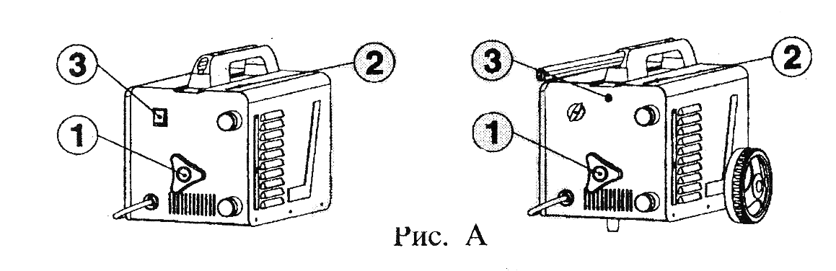

3.2. Технические параметры
Технические параметры, указанные в таблице, соответствуют следующим нормам:
- Е N 50060: номер электродов «nc», «nc1», «nh», «nh1».
- Обозначение "nс" указывает количество электродов, которые можно использовать с момента начала сварки при комнатной температуре до момента срабатывания термозащиты.
- Обозначение "nc1" количество электродов, которые можно использовать в течение ОДНОГО ЧАСА с момента начала сварки при комнатной температуре.
- Обозначение "nh" указывает среднее количество сварочных электродов, которые можно использовать при сварке между перезапуском аппарата после срабатывания тепловой защиты до её повторного срабатывания в течение первого часа работы.
Обозначение "nh1" указывает среднее количество электродов, используемых в течение ОДНОГО ЧАСА с момента начала сварки при стабильной температуре
- EN 60974-1 -35% , цикл сварки при силе тока 12=100 А означает, что в течение 10 минутного интервала на работу аппарата отводится 3,5 минуты и 6,5 минут на охлаждение.

З.З. Термозащита
Данный сварочный аппарат защищен от перегрева (автоматическая термозащита). При достижении критической температуры защита автоматически выключает электрическое питание, и на передней панели загорается желтая лампочка (поз.З рис.1). После нескольких минут охлаждения защита вновь включает электрическое питание, и желтая лампочка на передней панели гаснет. Сварочный аппарат готов к работе. После двукратного срабатывания термозащиты необходимо найти и устранить причину перегрева, прежде чем продолжить сварочные работы.
3.4. Комплектация сварочного аппарата
- защитная маска
- адиактиничное стекло для защитной маски
- сварочный кабель
- электрододержатель
- щетка удаления шлама
- зажим

4. ПОДГОТОВКА К РАБОТЕ
4.1. Подключение к сети
Перед подключением убедиться, что напряжение сети соответствует напряжению, указанному на корпусе аппарата (или см. таблицу технических характеристик). Сетевой кабель аппарата имеет два провода для подключения к электросети и третий провод, предназначенным для подключения заземления (РЕ), Обратите внимание, что провод для заземления имеет желто-зелёный цвет.
Для аппаратов, напряжение питающей электросети которых может иметь два значения, необходимо установить блокирующий винт, который не позволит перевести переключатель в неправильное положение, как показано на рис. В
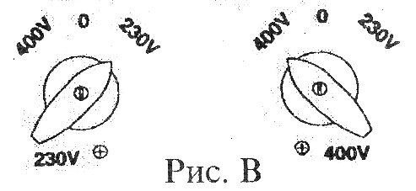

Подсоедините сетевой кабель к стандартной вилке подходящей мощности, а сеть должна быть оборудована предохранителем или автоматическим выключателем. Обратите внимание на правильность подсоединения контактов кабеля L1 и L2 (в зависимости от напряжения сети). (Рис. G)
Внимание: Замена и установка силового кабеля должна производится только квалифицированными специалистами, согласно прилагаемой к аппарату электрической схеме.
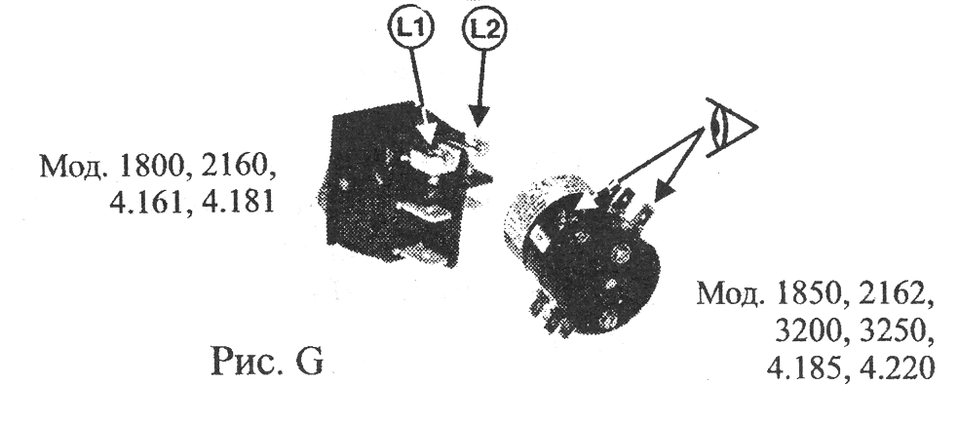

1650, 150, 170, 180

4.2. Рекомендуемые параметры
Таблица № 1 указывает номинал предохранителя в амперах при максимальном потребляемом токе и номинальном напряжении сети и выбранном сечении кабеля.

ТАБЛИЦА 1
Номинал предохранителя при напряжении в сети |  | Сварочный ток, А hmax | Сечение кабеля, мм
Ui-220v | Ui-380V | Сварочный ток, А hmax | Сечение кабеля, мм
Т16А | Т10А | 115А | 6 mm²
Т20А | Т10А | 140А | 10 mm²
Т20А | Т16А | 160 А | 16 mm²
Т25А | Т16А | 200А | 25 mm²

5. СВАРОЧНЫЕ АКСЕССУАРЫ: ПОДСОЕДИНЕНИЕ И ПОДКЛЮЧЕНИЕ

5.1. Кабель для соединения со свариваемой деталью (заземляющий кабель)
Он должен быть непосредственно подсоединён к свариваемой детали или к рабочему верстаку.
Внимание! Необходим хороший контакт зажима с деталью. Избегать полированных и неметаллических поверхностей.
Примечание: В тех моделях, где сварочные кабели подключаются к специальным клеммам, "земля" подсоединяется к клемме, помеченной знаком
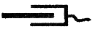
5.2. Кабель к электрододержателю
Этот кабель подсоединяется к электрододержателю, имеющему специальное устройство для закрепления электродов.
Примечание: В тех моделях, где сварочные кабели подключаются к специальным клеммам, кабель к электроду подсоединяется к клемме, помеченной знаком
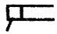
5.3. Защитная маска
Данная маска обязательно должна надеваться при проведении сварочных работ. Она защищает глаза от ультрафиолетового излучения, образуемого сварочной дугой. Маска позволяет следить за процессом сварки, одновременно защищая Вас.
5.4. Металлическая щётка-молоток
Использовать для очистки рабочей поверхности, а также для снятия шлака и окалины со сварочного шва.

6. СИМВОЛЫ И ТЕХНИЧЕСКИЕ ХАРАКТЕРИСТИКИ
EN 50060 Европейский стандарт сварочных аппаратов
кратковременного использования

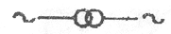 | Однофазный трансформатор
Uo | Напряжение без нагрузки
50 / 60 Hz | Номинальная частота тока
h | Сварочный ток
∅ mm | Диаметр электрода
nc  nc1  nh  nh1 | см. раздел 3.2
Ui | Напряжение сети
I1 max | Максимальный потребляемый ток
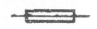 | Номинал предохранителя или автоматического выключателя в амперах
IP21 | Класс защиты корпуса
H | Класс изоляции трансформатора
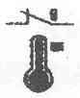 | Термостат
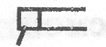 | Электрододержатель
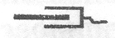 | Клемма "земля"
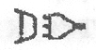 | Стандартная вилка
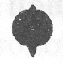 | Переключатель
EN 60974-1 | Европейский стандарт для сварочных генераторов
X% | Продолжительность работы в цикле

7. СВАРКА
- Обязательно предварительно изучить инструкцию производителя электродов, так как в ней указаны и полярность подсоединения и оптимальный ток сварки для данных электродов
- Ток сварки должен выбирается в зависимости от диаметра электрода, его материала и типа сварочных работ. Ниже приведена таблица допустимых токов сварки в зависимости от диаметра электродов.

ТАБЛИЦА 2
диаметр электрода (мм) | сварочный ток (А)
1,6 | 25-50
2,0 | 40-80
2,5 | 60 - 100
3,2 | 80 160
4 | 120-200
Пользователю необходимо учитывать, что величина сварочного тока для одного и того же типа электродов выбирается разной, в зависимости от положения свариваемых деталей: при сварке в нижнем положении величина тока максимальна, а при вертикальном или потолочном шве (работе над головой) минимальна.
Помните, что качество сварочного шва зависит не только от величины тока сварки, но и от других параметров, таких, как диаметр и качество электродов, длина дуги, скорость сварки, а также от состояния электродов, которые должны быть защищены от сырости их упаковкой или прокалены перед сваркой.

ВЫПОЛНЕНИЕ СВАРОЧНЫХ РАБОТ
Внимание! Перед включением аппарата убедитесь, что мощность сети, к которой подключается аппарат, соответствует техническим характеристикам аппарата, изложенным в настоящей инструкции.
- Вставить электрод в держатель, присоединить зажим к рабочей поверхности и убедиться в наличии хорошего электрического контакта.
- Включить сварочный аппарат и настроить силу сварочного тока согласно табл. 2.
- Держа маску перед лицом, "чиркнуть" электродом по рабочей поверхности (как при зажигании спички). Это наиболее правильный метод зажигания дуги.
ОСТОРОЖНО! Не ударять электрод о рабочую поверхность. Это может повредить электрод и затруднить зажигание сварочной дуги.
- Сразу после зажигания дуги стараться сохранять расстояние между рабочей поверхностью и электродом, приблизительно равное диаметру самого электрода. Стараться сохранять это расстояние постоянно во время сварка. Угол наклона электрода должен быть равен 20-30°(Рис. D).
- Заканчивая шов, отведите электрод немного назад, чтобы заполнился сварочный кратер, а затем резко поднимите его до исчезновения дуги.
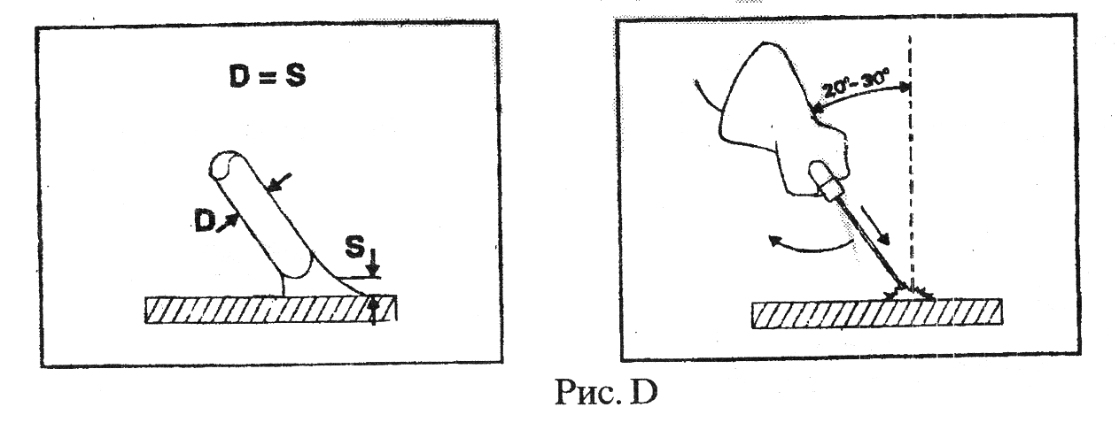

ВНИМАНИЕ!
Всегда использовать плоскогубцы для замены использованных электродов и для перемещения свариваемых деталей. При замене электрода сварочный аппарат необходимо обесточить.

Примеры сварочных швов (Рис. Е)
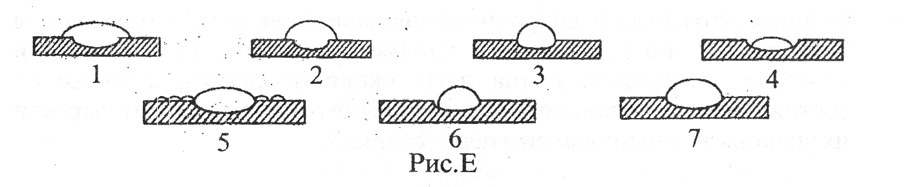

1 - Слишком медленное перемещение электрода
2 - Слишком короткая дуга
3 - Слишком низкий сварочный ток
4 - Слишком быстрое перемещение
5 - Слишком длинная дуга
6 - Слишком большой сварочный ток
7 - Правильная сварка (нормальный шов)

8. СБОРКА ПОСЛЕ РАСПАКОВКИ

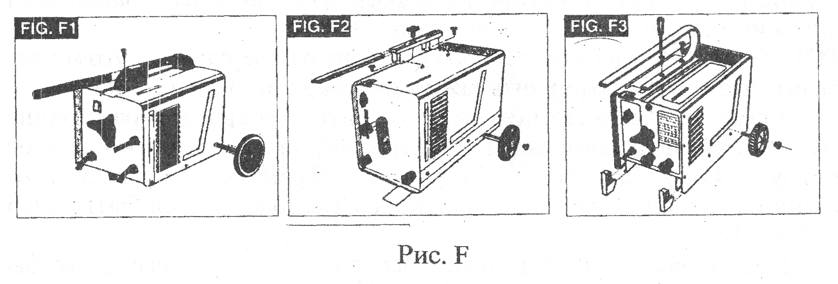

Способы подключения сварочного кабеля

Способы подключения сварочного кабеля
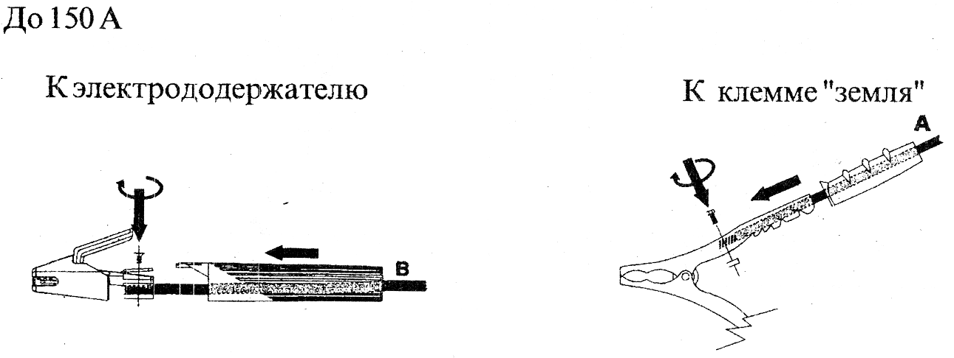

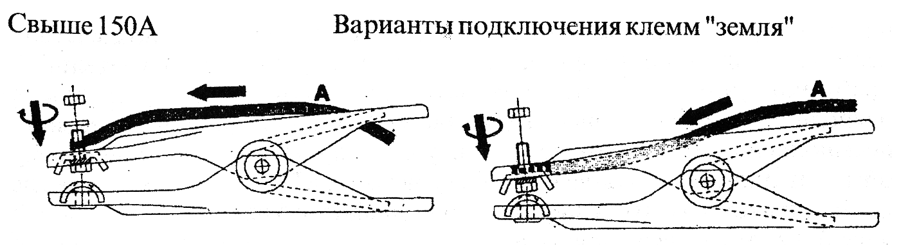

9. ТЕХНИЧЕСКОЕ ОБСЛУЖИВАНИЕ
9.1. Регулярно проверять все составные части аппарата. Особенное внимание уделить проверке того, чтобы сварочные кабели не перегревались во время сварки. Очищать внутренние части аппарата от пыли. Внутренние полости рекомендуется периодически продувать сжатым воздухом при отключенном аппарате.
9.2. Основная часть сварочного аппарата, которая больше всех подвергается воздействию высоких температур и деформации, - это сварочный кабель. Следует избегать резких перегибов этого кабеля. Никогда не следует тянуть за сварочный кабель при перемещении аппарата. Следует постоянно следить за состоянием клемм и кабелей, обеспечивая хороший контакт и целостность изоляции.
9.3. Производить обслуживание в сервисном центре BlueWeld 1 раз в 6 месяцев. При проведении профилактической проверки аппарата или любых других действий внутри него всегда следует предварительно отключить его от сети.

10. ГАРАНТИЙНЫЕ ОБЯЗАТЕЛЬСТВА
Производитель гарантирует нормальную работу аппарата в течение 12 месяцев со дня его продажи через розничную сеть, а также ремонт или замену деталей, преждевременно вышедших из строя по вине предприятия-изготовителя, при условии соблюдения требований по монтажу, эксплуатации и периодическому техническому обслуживанию.
Гарантия относится к дефектам в материалах и узлах и не распространяется на компоненты, подверженные естественному износу и работы по техническому обслуживанию.
Гарантийному ремонту подлежат только очищенные от пыли и грязи аппараты в заводской упаковке, полностью укомплектованные, имеющие фирменный технический паспорт, гарантийный талон с указанием даты продажи, при наличии штампа магазина, заводского номера и оригиналов товарного и кассового чеков, выданных Продавцом.
В течение гарантийного срока сервис-центр устраняет за свой счёт выявленные производственные дефекты. Производитель снимает свои гарантийные обязательства и юридическую ответственность при несоблюдении Потребителем инструкции по эксплуатации, самостоятельной разборки, ремонта и технического обслуживания аппарата, а также не несет никакой ответственности за причиненные травмы и нанесенный ущерб.

Адрес фирмы производителя:  TELWIN spa  Via della Tecnica, 3  36030 Villaverla (Vicenza) Italy | Адрес ближайшей к Вам гарантийной мастерской Вы можете узнать в Центральной диспетчерской службе компании  «Внештехконтракт» по телефонам: (095) 790-79-97, 978-32-66.  E-mail: master@vnesh.ru, Internet: www.blueweld.ru

